Развитие физических качеств у детей в группе раннего возраста
Воспитатель: Копытова Т.И.
Уровень физического развития в детском возрасте является одним из объективных показателей состояния здоровья. Физическое развитие является лабильным показателем, который легко изменяется под воздействием разнообразных неблагоприятных факторов, особенно условий окружающей среды. Как совокупность признаков, которые характеризуют состояние здоровья организма на разных возрастных этапах, уровень физического развития является одним из важнейших показателей социального здоровья населения. Поэтому, оценка уровня физического развития ребенка является неотъемлемым элементом контроля за состоянием его здоровья.
Физическое развитие – это динамический процесс роста (увеличение длины и массы тела, отдельных частей тела и тому подобное) и биологического созревания ребенка в разные периоды возраста, весомый критерий оценки состояния здоровья и возрастных норм развития, особенно в период раннего детства.
Физическое развитие детей — это процесс изменения морфологических и функциональных свойств организма, а также их состояние в разные возрастные периоды, что определяет запас физических сил, выносливость и работоспособность. Темпы физического развития на каждом этапе онтогенеза зависят от индивидуальных особенностей, социальных факторов, региона обитания и тому подобное.
Обычно физическое развитие ребёнка 3 лет определяется следующими параметрами: рост 96 см (допускается отклонение в 4 см), вес 12 кг (плюс-минус 1 кг).

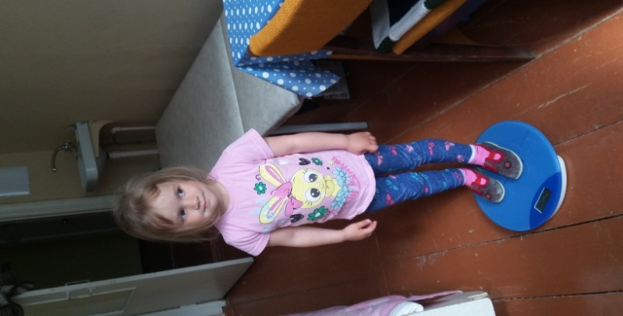
Мы растём
2018-2019 | Сентябрь |  | Май
Имя фамилия | Рост | Вес | Рост | Вес
Бххххх Хххххххх | 84 | 11.500 | 91 (+7) | 13.100  (+1.600)
Мхххххх Лхххххххх | 85 | 13.200 | 90 (+5) | 14.300  (+1.100)
Пхххххх  Зххххх | 92 (+4) | 13.700 (+0.700) | 97,5 (+5.5) | 15.600  (+1.900)
Ахххх  Кххххххххх |  |  | 91 | 17.300
Дххх  Лххххх | 87 (+2) | 11.200 (+0.400) | 92 (+5) | 12.200 (+1.000)
Дхххх  Схххххх |  |  | 86.5 | 12.700
Вххх
Схххххх
Ахххх  Пхххххх | 92 (+3) | 13.200 (+0.400) | 97 (+5) | 14.700  (+1.500)
Вххх  Рхххххххх | 104 (+3) | 21.000 (+1.800) | 110 (+6) | 22.300  (+1.300)
Еххх  Рхххххх |  |  | 97 | 14.700
Вххх  Эххххххххх | 94 (+1) | 16.100 (+0.100) | 100 (+6) | 18.000  (+1.900)

